**Сценарий утренника «Новогодние чудеса»**

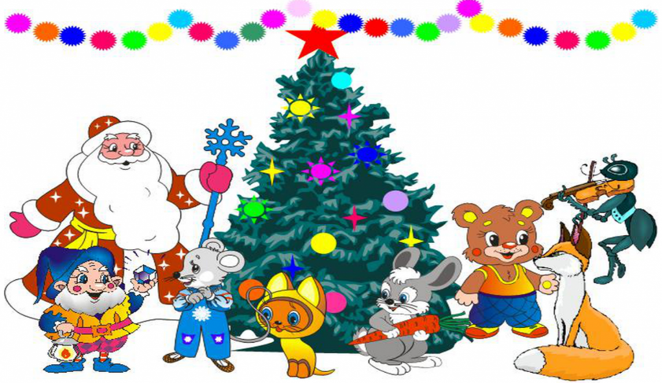

**Цель:** Создание праздничного настроения, атмосферы радости и приближения новогоднего чуда.

**Задачи:** 1.Побуждать детей активно участвовать в песнях, играх, танцах праздничного утренника.

2. Развивать творческие и артистические способности детей.

3. Прививать культуру поведения на массовых мероприятиях.

**Действующие лица и исполнители:**

Снегурочка

Дед Мороз

Баба Яга

Ведущая

Реквизит: ключик для Бабы-Яги, метла для Бабы Яги, мешок с подарками.

Атрибуты для танцев и игр: **Атрибуты на праздник:**

• Снежки для игры

• Снежинки (сколько девочек);

• Трон для Деда Мороза;

• Посох Деда Мороза.

• Корзинки для снежков и для снежинок (2 шт)

• Рукавичка Деда Мороза

• мешок с подарками

**Ход праздника**

Дети входят в зал под **музыкальную фонограмму «Новый год» Барбарики** и встают перед елкой.

**Ведущая:**

Снова к нам пришел сегодня

Праздник елки и зимы

Этот праздник новогодний

С нетерпеньем ждали мы!

Золотым дождем сверкает

Наш уютный, светлый зал.

Новый год нас приглашает,

Час для праздника настал!

**Под музыкальную фонограмму появляется Снегурочка.**

**Снегурочка:**

-Ах, как много ребятишек и девчонок и, мальчишек.

Здравствуйте!

Не страшны зимы угрозы.

Я метели не боюсь.

Внучкой Дедушки Мороза

Я Снегурочкой зовусь.

Дети все пришли на елку

Гости здесь, но вот вопрос:

Где же бродит наш веселый

Добрый Дедушка Мороз?

Уж пора ему прийти,

Задержался он в пути

Дед Мороз, ау, ау!

Слышишь я тебя зову!

Ребята, давайте , позовём Деда Мороза!

**Дети зовут Деда Мороза. Звучит песня «Частушки Бабок- Ёжек», в зал верхом на метле вбегает Баба-Яга.**

**Баба-Яга :**

Что за сборище такое?

Почему веселье, смех?

Я вам праздничек устрою

Разгоню сейчас вас всех!

Вы не ждите Дед Мороза

Он к вам нынче не придет

И подарочков, конечно,

Вам никто не принесет!

**Снегурочка:**

Почему это к нам Дед Мороз не придет? Он же обещал.

**Баба-Яга :**

Я Мороза обхитрила

На большой замок закрыла

Ключ от этого замка

У меня… смотрите! Ха –ха –ха –ха! (показывает большой ключ)

Но его вам не отдам

Лучше не просите!

**(Баба Яга зевает)**

Ох, устала я с дороги.

Ох, меня не держат ноги.

Я у елки посижу,

На ребяток погляжу.

**Баба Яга берет стул, садится на него около елки, внимательно рассматривает свой ключик, любуется им, гладит себя по голове, хвалит себя за ум, хитрость, ловкость).**

**Баба–Яга** : Ай, какая же я хитрая, ой, какая же я ловкая, эх, до чего же я умная!

**Снегурочка:**

Что же делать, как же быть?

Надо Бабку у-сы-пить.

Я ей, баюшки-баю,

Колыбельную спою.

Вы мне помогайте.

Тихонько подпевайте.

**Исполняется песня «Спят усталые игрушки» (1 куплет)**

**Баба-Яга засыпает, Снегурочка тихонько подходит к ней и достает ключ**.

**Снегурочка**: Ага! Вот он и у нас! Побегу выручать Деда Мороза. Я скоро вернусь!

**Снегурочка уходит под музыку**

**Ведущая:**

-Вот какая проворная у нас Снегурочка!

-Обхитрила Бабу – Ягу проказницу. Мне кажется, что у нее получится выручить Деда Мороза. Ну, а мы с вами давайте вспомним, всё ли вы знаете о Деде Морозе? Споём весёлую песенку о том, как он выглядит.

**Песня про Д.М. в исполнении детей**

- Я вижу, вы много знаете про ДМ! Садитесь на стульчики и послушайте тишину. Вдруг, в тишине мы услышим его шаги**.**

**Под музыкальную фонограмму минусовка Авария входит Дед Мороз и Снегурочка**.

**Дед Мороз :**

Привет вам, ребятишки,

Девчонки и мальчишки.

Весёлые, забавные,

Детишки очень славные.

Я-веселый Дед Мороз,

Гость ваш новогодний!

От меня не прячьте нос,

Добрый я сегодня.

Помню, ровно год назад

Видел этих я ребят.

Год промчался, словно час.

Я и не заметил.

Вот я снова среди вас,

Дорогие дети!

**Баба-Яга : (просыпается, потягивается)**

 -Что за крик? Что за шум? (она замечает, что у нее пропал ключ) Ой, обокрали, караул!(бегает ,ищет ключ)

**Дед Мороз** :

-Баба Яга, зачем ты меня заманила, да на ключ закрыла?

Вот я тебя сейчас заморожу! (бегают вокруг елки и продолжают диалог)

**Баба-Яга убегая :**

Погоди, погоди, Дед Мороз.

Это ж невиданное дело –

Собирать на праздник белок,

Чебурашек и зайчишек,

И девчонок и мальчишек!

Ну а про меня забыли?

Я обиды не прощу

Я сейчас вам отомщу!

**Ведущая:**

Баба Яга не сердись на нас!

Посмотри, как кругом весело, какие красивые ребятки.

**Баба-Яга** :

Это что ж такое получается? Дети, значит, красивые.

А я… Бабуленька - Ягуленька…. некрасивая?

**Ведущая:** Что ты, что ты, Баба Яга! Ты тоже очень красивая!

Правда, ребята? Давайте ее похвалим.

**Дети говорят Бабе-Яге добрые слова.**

**Баба-Яга** : Ой, я и впрямь такая кра-со-ту-лень-ка (любуется собой в зеркало)

**Дед Мороз** : А порядок ли в наших владениях, Снегурочка?

**Снегурочка:**

-Да какой порядок, дедушка? Снега нет, сосулек нет, про метель я вообще молчу. Насыпал бы ты хоть чуточку снега детишкам на забаву!

**Дед Мороз (Звук метели )**

Я сейчас подую холодным волшебным дыханием – станет прохладно и закружатся снежинки.

**Танец снежинок (Девочки танцуют со снежинками)**

[**Зимняя сказка**](https://teksty-pesenok.ru/rus-zimnyaya-skazka/) **Тихо, тихо сказку напевая (А.Пинегин - А.Усачёв)**

**Снегурочка:** Ого, сколько снега навалило! Теперь и поиграть можно!

**«Игра в снежки» (музыка )**

**В конце игры Дед Мороз, как бы случайно, теряет свою рукавичку около Бабы – Яги.**

**Баба – Яга ее подбирает.**

**Дед Мороз :**

Молодцы, ребята! Как дружно песню спели! Ой, а где же моя рукавичка? Вы, ребята, ее не видели?

**Баба–Яга :**

Видели-видели, Дед Мороз, мы твою рукавичку!

Только просто так мы ее не отдадим! Ты поиграй с нами, посмотри, какие ребята ловкие! Догоняй свою рукавичку!

**Проводится игра «Поймай рукавичку» под музыку(Бузина шоу группа)**

Дети передают рукавичку по кругу, а Дед Мороз старается ее отнять. Наконец Снегурочка и Баба – Яга жалеют Деда Мороза и отдают ему рукавичку.

**Дети садятся на стульчики.**

**Дед Мороз :**

Ох, как жарко стало в зале,

Как мы славно поиграли!

А теперь нам, детвора,

Почитать стихи пора!

**Снегурочка ставит рядом с елкой стул для Деда Мороза :**

-Садись, Дедушка, отдохни и послушай, какие стихотворения выучили ребята.

**Дети читают стихи.**

Кто такой Дед Мороз? Отвечаю на вопрос!

Это дедушка смешной с длинной белой бородой,

Много разных шуток знает и с ребятами играет**.**

А еще у дедушки очень красный нос.

Вот такой наш добрый Дедушка Мороз!

С Новым годом, С Новым годом!

  С песней, ёлкой, хороводом!

  С бусами, хлопушками,

 Новыми игрушками!

Как красиво в нашем зале,

           Мы гостей сюда позвали.

Веселится весь народ

      Мы встречаем Новый год!

В Новый год, в Новый год

     Веселится весь народ.

И, конечно, вокруг ёлки

     Водит дружный хоровод.

Дед Мороз под Новый год

Эту елочку принес.

Возле нас она стоит**,**

Огоньками вся горит.

Что за чудо наша елка

Разбегаются глаза!

 Серебром блестят иголки.

Вот так елочка – краса!

Скоро вместе с нами будет

Наш любимый Дед Мороз.

 Никого он не забудет,

Привезет подарков воз.

Все покрыло белым пухом,

Вся земля сейчас в снегу.

Как красиво! Что за прелесть!

Наглядеться не могу

Золотым дождем сверкает

Наш уютный светлый зал.

Елка в гости приглашает

Час для праздника настал!

Возле елки ожидают,

Нас сегодня чудеса,

В этот праздник оживают,

Добрых сказок чудеса.

Мы похлопали в ладоши,

Встали дружно в хоровод

Наступил такой хороший,

И счастливый Новый год!

Новый год – прекрасный праздник!

Это просто волшебство.

Много сказок и сюрпризов

Мы все очень ждем его!

Праздник мы встречаем.  
Елку наряжаем,

Вешаем игрушки.   
Шарики, хлопушки.

Дед Мороз прислал нам елку,  
Огоньки на ней зажег.  
И блестят на ней иголки,   
А на веточках – снежок!

Здравствуй, праздничная ёлка!  
Ждали мы тебя весь год!  
Мы у ёлки новогодней Водим дружный хоровод!

Наша ёлка велика,  
Наша ёлка высока.  
Выше папы, выше мамы —  
Достает до потолка

Что за чудо, чудо-ёлка  
Все зелёные иголки,  
В бусинках и шариках,  
В жёлтеньких фонариках!

**Ведущая:**

-Дед  Мороз, понравилось тебе, как наши дети стихи читают?

**Дед Мороз :**

-Хорошо мы повеселились, порадовали вы меня, хорошие вы ребята. И за это я вам подарки приготовил.

**Баба-Яга** :

Что-то я никаких подарков не вижу, обманул Дед Мороз ребят!

Этому он у меня научился! (**Баба-Яга начинает пританцовывать от радости)** Обманул, обманул, всех ребят обманул! Детей без подарков оставил!

**Дед Мороз :**

-Чтобы появился мешок с подарками, надо сказать волшебные слова. Ребята, вы мне поможете?

Снег кружись, снег кружись,

Мешок подарков появись!

**Дед Мороз стучит посохом 3 раза.**

**Баба-Яга роется под елкой, достает мешок с подарками и оттаскивает его в сторону.**

**Дед Мороз :** Снегурочка, пойдем, поищем мешок под елкой.

**Снегурочка:** Дедушка, посмотри, знакомый мешок у Бабы-Яги! Это не наш?

**Баба-Яга :**

Нет-нет, это мой мешок, я шла мимо, гляжу мешок, ничейный, значит мой. И все подарки в нем мои.

**Дед Мороз :**

-Баба-Яга, это ты мой мешок прихватила? Быстро все отдай!

**Баба Яга** :

-Это с какой это стати я его отдавать должна? Дед Мороз, я тут знаешь чего придумала! Танцевать я люблю. Вот станцуешь с ребятами со мной, отдам подарки!

**Дед Мороз** :Ребята, будем танцевать?

**Дети**:да!

**Танец с Дед Морозом и детьми(флешмоб «Потолок ледяной)**

**Баба Яга:** Ну теперь ,забирайте подарки.

**Ведущая:**

Мы желаем, вам расти и не скучать,

Мам и бабушек ничем не огорчать.

Закаляться, вам желаем, и умнеть

И за целый год ни разу не болеть!

**Дед Мороз:**

С Новым годом поздравляем,

Счастья всей душой желаем!

Чтоб прожить вам этот год

Без печали и забот!

**Под музыку Барбарики «Это новый год»,взрослые раздают детям подарки!**

**Звучит музыка, Дед Мороз, Снегурочка и Баба – Яга прощаются и уходят.**

**Фотосессия.**